**Права та обов'язки учнів**

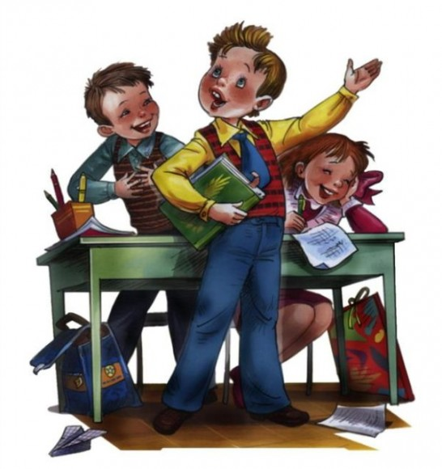

Відповідно до ст. 20 Закону України «Про загальну середню освіту», учень – це особа, яка навчається і виховується в одному із загальноосвітніх навчальних закладів, зарахування до яких, як правило, здійснюється з 6 років.

Статус учнів як учасників навчально-виховного процесу у загальноосвітніх навчальних закладах, їх права та обов’язки визначаються Законом України «Про освіту», Законом України «Про загальну середню освіту» та іншими нормативно – правовими актами чинного законодавства України.

Відповідно до ст. 51 Закону України «Про освіту», основними **правами** учнів як учасників навчально-виховного процесу є:

* право на навчання для здобуття відповідного освітнього рівня;
* вибір навчального закладу, форми навчання та позакласних занять;
* користування навчальною, науковою, культурною, спортивною, побутовою, оздоровчою базою навчального закладу;
* доступ до інформації в усіх галузях науки;
* участь у олімпіадах, виставках, конкурсах і т.п.;
* участь в об’єднаннях громадян (законодавством України передбачено створення молодіжних та дитячих громадських організацій, зокрема відповідно до Закону України «Про молодіжні та дитячі громадські організації», дитячі громадські організації - об'єднання громадян віком від 6 до 18 років,  метою яких є здійснення діяльності, спрямованої на реалізацію та захист своїх  прав  і  свобод,  творчих  здібностей, задоволення власних інтересів, які не суперечать законодавству, та соціальне становлення як повноправних членів суспільства, молодіжні громадські організації -- об'єднання громадян віком від  14  до  35  років,  метою  яких  є   здійснення   діяльності, спрямованої  на  задоволення  та захист своїх законних соціальних, економічних, творчих, духовних та інших спільних інтересів);
* право на безпечні та нешкідливі умови навчання;
* користування послугами закладів охорони здоров’я, засобами лікування, профілактики захворювань та зміцнення здоров’я;
* право на захист від будь-яких форм експлуатації, фізичного та психічного насильства, від дій педагогічних та інших працівників, які порушують права або принижують їх честь і гідність;
* право на безкоштовне регулярне підвезення до школи і зі школи рейсовим транспортом або транспортом підприємств, установ та організацій, для учнів, які проживають у сільській місцевості на відстані понад 3 км від школи;

Відволікання учнів в навчальний час для проведення заходів, не пов’язаних з навчанням, забороняється.

***Обов’язками учнів,*** як учасників навчально – виховного процесу є:

* дотримання законодавства, моральних та етичних норм;
* систематичне та глибоке оволодіння знаннями, практичними навичками, підвищення загального культурного рівня;
* дотримання Статуту та Правил внутрішнього розпорядку навчального закладу.

Інші обов'язки учнів можуть встановлюватися законодавством, положеннями про навчальні заклади та їх статутами.

**Учні мають право:**

* на вибір форми навчання, факультативів, спецкурсів, позашкільних та позакласних занять;
* на користування навчально-виробничою, науковою, матеріально-технічною, культурно-спортивною та лікувально-оздоровчою базою навчального закладу;
* на доступ до інформації з усіх галузей знань;
* брати участь у різних видах науково-практичної діяльності: конференціях, олімпіадах, виставках, конкурсах тощо;
* брати участь у роботі органів громадського самоврядування навчального закладу;
* брати участь в обговоренні і вносити власні пропозиції щодо організації навчально-виховного процесу, дозвілля учнів (вихованців);
* брати участь у добровільних самодіяльних об’єднаннях, творчих студіях, клубах, гуртках, групах за інтересами тощо;
* на захист від будь-яких форм експлуатації, психічного і фізичного насилля, що порушують права або принижують їх честь, гідність;
* на безпечні і нешкідливі умови навчання, виховання та праці;
* на відпочинок під час перерв, в неділю, святкові та канікулярні дні.

**Учні зобов’язані:**

* оволодівати знаннями, вміннями, практичними навичками, підвищувати загальнокультурний рівень;
* дотримуватися вимог статуту, правил внутрішнього розпорядку;
* бережливо ставитись до державного, громадського і особистого майна;
* дотримуватися законодавства, моральних, етичних норм;
* брати посильну участь у різних видах трудової діяльності, що не заборонені чинним законодавством;
* дотримуватися правил особистої гігієни;
* піклуватися про своє здоров’я і безпеку свого життя і однокласників;
* дотримуватись чистоти і порядку в приміщенні та на території закладу;
* діяти на благо навчального закладу, піклуватися про честь і авторитет установи;
* дотримуватись правил співдружності (поважати погляди та переконання інших людей, поважати жінок, дівчат, працівників навчального закладу, піклуватись про батьків, допомагати їм у веденні домашнього господарства);
* дотримуватися ділового стилю одягу;
* займатись самообслуговуванням, брати участь у суспільно-корисній праці з урахуванням віку, статі, фізичних можливостей, нормативів та вимог гігієни.

**Учням забороняється:**

* допускати прояви грубості, вульгарності;
* палити у приміщеннях і на території навчального закладу;
* використовувати петарди;
* вживати алкогольні вироби, наркотичні та токсичні речовини;
* псувати державне, громадське та особисте майно.

**Заохочення і покарання учнів:**

Учні, які відзначилися у навчанні, праці заохочуються подякою з занесенням до особової справи, Похвальним листом „За відмінні успіхи у навчанні”, Похвальною грамотою „За особливі успіхи у вивченні окремих предметів”, цінними подарунками, туристичними путівками тощо.

По закінченні школи учні, які мають високий рівень навчальних досягнень, нагороджуються Похвальними грамотами, золотими і срібними медалями.

За рішенням виконкому для учнів, які мають високий рівень навчальних досягнень, та переможців олімпіад встановлюються учнівські стипендії.

У випадку порушення норм і правил поведінки, псування шкільного майна, навчального обладнання, не виконання внутрішнього розпорядку школи до учнів можуть застосовуватися такі міри дисциплінарного покарання:

* зауваження вчителя;
* зауваження чи догана директора школи;
* догана директора школи у присутності всіх учнів;
* направлення подання щодо порушника до підрозділу кримінальної міліції у справах неповнолітніх для вирішення питання про притягнення батьків (осіб, що їх замінюють) до адміністративної відповідальності та взяття на профілактичний облік у встановленому Законодавством порядку;
* клопотання про позбавлення учня статусу школяра, виключення зі школи.

Рішення про позбавлення статусу школяра приймається на загальних зборах колективу з урахуванням думки органів учнівського самоврядування, громадської думки та погодження із відділом у справах сім’ї та молоді.

Учні, які порушили адміністративне право або вчинили злочин, за поданням правових органів ставляться на облік, як правопорушники, а в разі притягнення до кримінальної відповідальності – виключаються зі школи.

За нанесення умисних матеріальних збитків майну чи обладнанню учнями субсидарну матеріальну відповідальність несуть батьки або особи, які їх замінюють.

**Джерело:**[http://lviv-school98.at.ua; http://mukolaivjst.at.ua](http://lviv-school98.at.ua%3B%20http//mukolaivjst.at.ua" \t "_blank)